Илияна Найденова Мичевска

The_Appraisers

Съдържание

1. Автори
2. Цели
3. Основни етапи
4. Реализация
5. Описание на сайта
6. Заключение

***1.Автори***

|  |  |  |  |  |  |
| --- | --- | --- | --- | --- | --- |
|  | Име | Презиме | Фамилия | Клас | Роля |
| 1 | Афра | Феимова | Юсрефова | 10В | Leader |
| 2 | Кристина | Вичева | Болашикова | 10В | C++ Developer |
| 3 | Синди | Валентинова | Петрова | 9В | Designer |
| 4 | Илияна | Найденова | Мичевска | 8Г | HTML Developer |
| 5 | Румен | Иванов | Петков | 8Г | Designer |
| 6 | Иван | Иванов | Дадаков | 8Г | CSS Developer |

1. ***Цели***

Ние целим да разработим сайт, който би могъл да бъде полезен на обществото. Основния призив е опазването на водните обитатели.

В таб Опазване ние предоставяме информация от достоверни източници за местности, и застрашени животни на територията на Република България.

В таб Наблюдение ние споделяме начини за безопасно наблюдение на животните.

1. ***Основни етапи***

*HTML developer:* Направих структурата, параграфите и заглавията на сайта.

*CSS developer:* Стилизирах информацията, която HTML developer - а ми предостави.

*Designer:* Аз си представих как трябва да изглежда нашия сайт, реализирах идеята и я предоставих на моите съотборници. Имах и отговорността да проверя за пунктоационни и граматични грешки. Помогнах в избора на цветова гама и съдействах за документацията.

*C++ developer:* Аз имах отговорност за менюто на приложението.

1. ***Реализация***

Кодът за нашия сайт е написан във Visual Studio. Използвахме външни CSS файлове, това подпомогна за по- добра подредба и четимост. Благодарение на div таговете, постигнахме този вид на определени страници. От друга страна, използвахме active класове, за да може да текущия таб да има различен външен вид. За добрата комуникация между нас, съотборниците, предпочетохме да използваме Teams пред останалите опции.

1. ***Описание на сайта***

Нашия сайт съдържа начало и четири таба. Налични са и страници, които могат да се достъпят от различни места. Пример е:

ЗАСТРАШЕНИ ЖИВОТНИ

* Видове
* Наблюдение
* Опазване

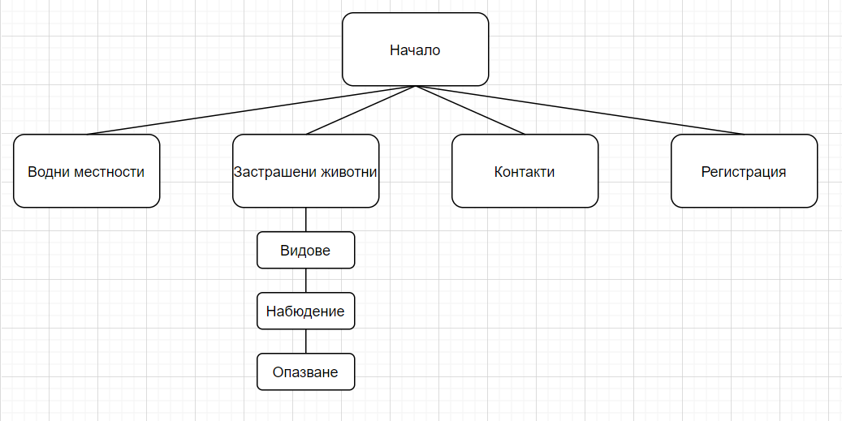

1. ***Заключение***

В заключение можем да кажем, че успяхме да покрием нашите изисквания към проектната дейност. Използвахме знанията, които сме усвоили по време на часовете. С помощта както на български, така и на чуждестранни източници, ние събрахме информация, касаеща природата и технологиите. Искрено се надяваме, нашата идея да бъде развита в бъдещето.